软件工程作业2

夏文杰-918101630121

1. 第一部分：软件UI设计 （55%）
   1. 介绍项目已有的功能和**新设计的功能**。

新设计功能:好友栏；

可以查看在小红书上的添加的好友。

* 1. 将设计后的每个页面的截图放在word文档中，并附上说明。

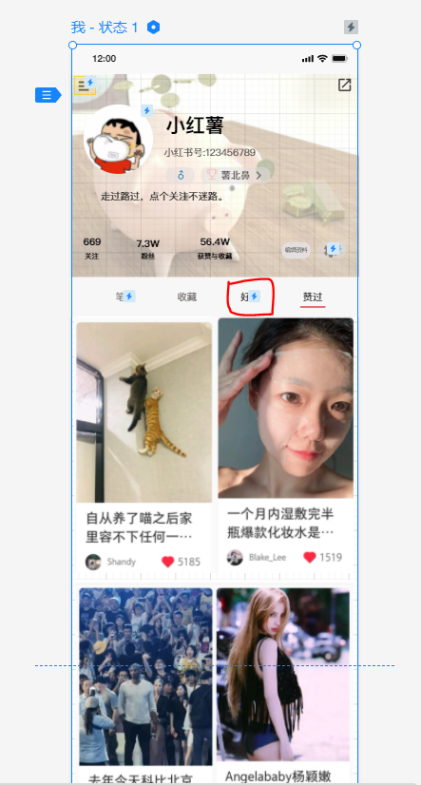 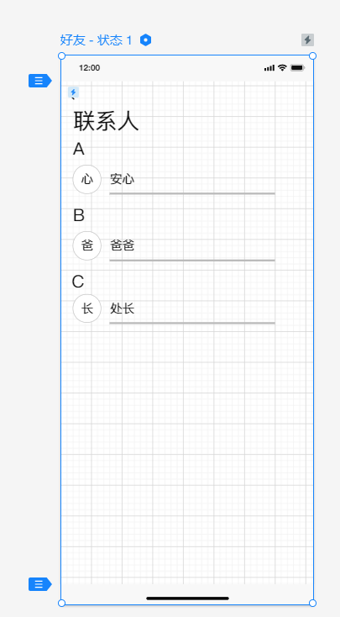

* 1. 建立页面间的跳转关系，用“墨刀”导出工作流（工具自动生成的图），并截图附上说明。

1.页面跳转:“我”状态跳转到“好友”状态；

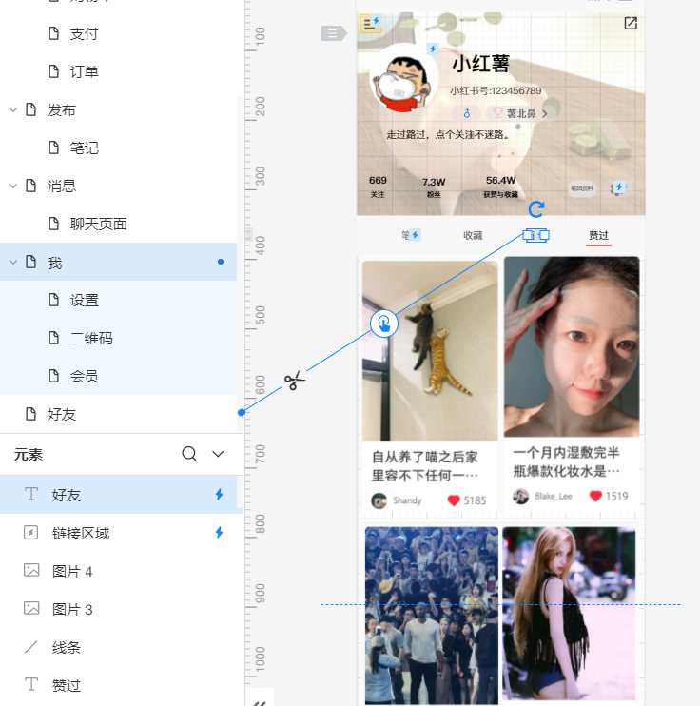

2.页面跳转:“好友”状态回转到“我”状态；

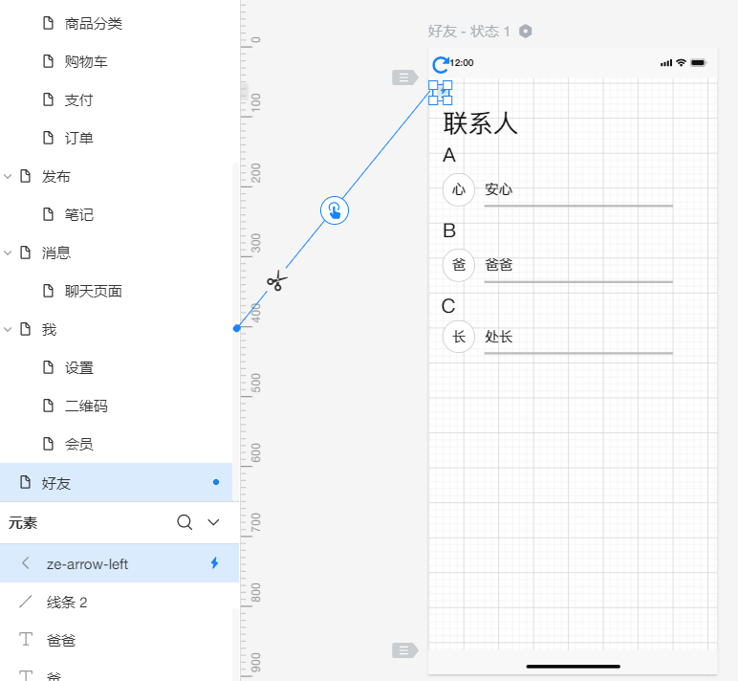

3.导出

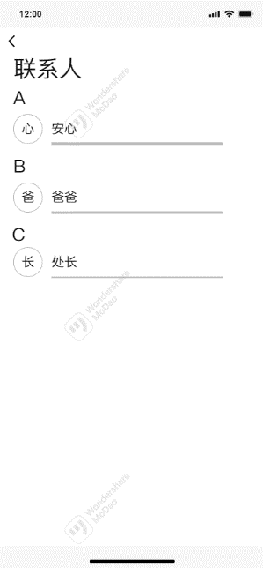

1. 第二部分：UML建模 （45%）
   1. 四个类图，截图放在word文档中，并附上说明。类图也需要另存在mdj格式，压缩打包后提交。

